МУНИЦИПАЛЬНОЕ БЮДЖЕТНОЕ ОБЩЕОБРАЗОВАТЕЛЬНОЕ УЧРЕЖДЕНИЕ

«СРЕДНЯЯ ОБЩЕОБРАЗОВАТЕЛЬНАЯ ШКОЛА №2 С.ГИЛЯНЫ»

366227, ЧР, Ножай-Юртовский муниципальный район, с.Гиляны, ул. Восточная,12 E-mail:vahambieva @mail.ru

ПРИКАЗ

«16» сентября 2023 г. №121

*«О проведении школьного этапа Всероссийской предметной олимпиады школьников*

*«Олимпиада-*2023»

В соответствии с Порядком проведения Всероссийской олимпиады школьников, утвержденным приказом Министерства образования и науки Российской Федерации от 31августа 2022 года №1207-п, на основании приказа МОиН ЧР от 27.11.2020г. № 678 и приказом МУ «Ножай-Юртовским РОО» и в целях выявления творческих способностей обучающихся, развития их интереса к научной деятельности, создания необходимых условий для поддержки одаренных детей

ПРИКАЗЫВАЮ:

1.Провести школьный этап олимпиады среди школьников с 18 сентября по 26 октября 2023 года в соответствие с графиком утвержденным директором МБОУ «СОШ №2 с. Гиляны» по русскому языку, литературе, чеченскому языку, чеченской литературе, истории, обществознанию, математике, информатике, физике, химии, биологии, географии, физической культуре.

2.Утвердить состав оргкомитета для проведения школьного этапа всероссийской олимпиады школьников в составе:

председатель – Закраева Ж.Б. заместитель директора по УВР.

члены: Недирсултанов Р.С. -заместитель по ИКТ, учитель информатики;

Медиева Р.М. – учитель истории;

Абубакарова С.М. –учителя русского языка и литературы.

З. Закраевой Ж.Б., заместителю директора по УВР:

3.1. организовать работу оргкомитета по проведению школьного этапа всероссийской олимпиады школьников;

3.2. в срок до 28 октября 2023 года утвердить результаты школьного этапа олимпиады по каждому предмету, включая рейтинг победителей и призеров школьного этапа олимпиады);

3.3. в срок до 29 октября 2023 года передать в муниципальный оргкомитет протоколы жюри школьного этапа олимпиады по предметам и аналитические отчеты в соответствии с требованиями к проведению школьного этапа;

4.3аместителю директора по ИКТ Недирсултанову РС в срок до 29 октября 2023 года опубликовать результаты на официальном сайте СОШ.

1. Наградить победителей и призеров школьного этапа всероссийской олимпиады школьников грамотами.
2. Ответственность за организацию и проведение школьного этапа всероссийской олимпиады школьников возложить на заместителя директора по УВР Закраеву Ж.Б.
3. 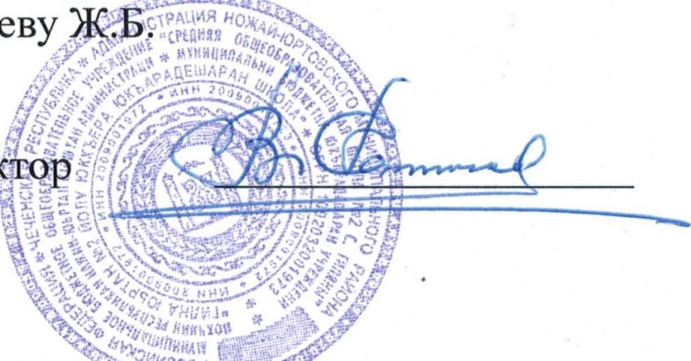Контроль над исполнением приказа возложить на зам. директора по УВР Закраеву )Щ.Б

Директор /П.С.Вахамбиева /

С приказомЦОзнакоМлены:

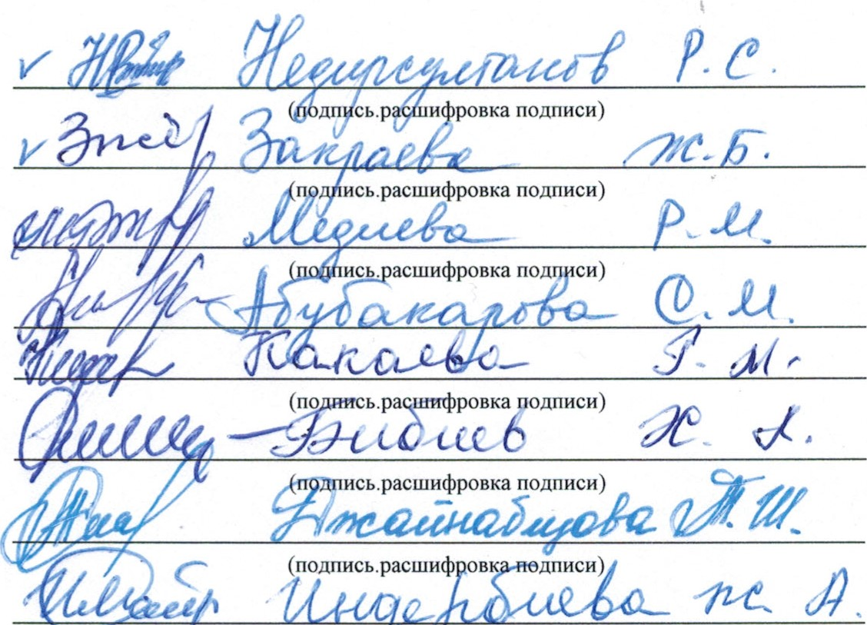

2023

г.

2023

г.

2023

г.

2023

г.

2023

г.

2023

г.

2023

г.

2023

г.